合同编号：豫财询价采购-2020-52-3

郑州大学政府采购货物合同

甲方：郑州大学
乙方：河南树仁仪器进出口有限公司
本合同于 2020年11月16日由甲乙双方按下述条款签署。
在甲方为获得（电位滴定仪等）货物和伴随服务实施公开招标情况下，乙方参加了公开招标。通过公开招标，甲方接受了乙方以总金额（人民币，肆拾万零玖仟元整，¥409000.00元）（以下简称“合同价”）的投标。双方以上述事实为基础，签订本合同。

一、供货范围及分项价格表（详见附件1、附件2）
1.本合同所指设备详见附件1、附件2 ，此附件是合同中不可分割的部分。
2.总价中包括设备金额、包装、运输保险费、装卸费、安装及相关材料费、调试费、软件费、检验费及培训所需费用及税金等，甲方不再另行支付任何费用。

二、质量及技术规格要求
乙方须按合同要求提供全新设备（包括零部件、附件、备品备件等），设备的质量标准、规格型号、具体配置、数量等符合招标标书要求，其产品为原厂生产，且应达到乙方投标文件及澄清文件中明确的技术标准。
乙方应在本合同生效后7个工作日内向甲方提供安装计划及质量控制规范；并于2021年 1 月 15 日前进驻安装现场；所有设备运送到甲方指定地点后，双方在7日内共同验收并签署验收意见。如甲方无正当理由，不得拒绝接收；在安装调试过程中，甲方有权采取适当的方式对乙方产品质量标准、规格型号、具体配置、数量以及安装质量和进度等进行检查。甲方如果发现乙方所供设备不符合合同约定，甲方有权单方解除合同，由此产生的一切费用由乙方承担。
- 包装与运输
设备交付使用前发生的所有与设备相关的运输、安装及安全保障事项等均由乙方负责；设备包装应符合抗震、防潮、防冻、防锈以及长途运输等要求，对由于包装不当或防护措施不力而导致的商品损坏、损失、腐蚀等损失均由乙方承担；在设备交付使用前所发生的所有与设备相关的经济纠纷及法律责任均与甲方无关。

四、质保期与售后服务（详见附件3）
1.所有设备免费质保期为进口产品 1 年；国产产品 3 年（自验收合格并交付给甲方之日起计算），终身维护、维修。
2.在质保期内，因产品质量造成的问题，供货方免费提供配件并现场维修，且所提供的任何零配件必须是其原设备厂家生产的或经其认可的。产品存在质量问题，甲方有权要求乙方换货。
3.乙方须提供一年 6 次全免费（配件+人力）对产品设备的维护保养。
4.乙方承诺凡设备出现故障，自接到甲方报修电话1小时内响应，3小时内到达现场，24小时内解决故障问题。保修期外只收取甲方零配件成本费，其他免费。
5.乙方有责任对甲方相关人员实施免费的现场培训或集中培训措施，保证甲方相关人员能够独立操作、熟练使用、维护和管理有关设备。
6.其它：

五、技术服务
1.乙方向甲方免费提供标准安装调试及 3人次国内操作培训。
2.乙方向甲方提供设备详细技术、维修及使用资料。
3.软件免费升级和使用。

六、专利权
乙方应保证甲方在使用其所提供的产品时免受第三方提出侵犯其专利权、商标权或保护期的起诉。
- 免税

1.属于进口产品，用于教学和科研目的的，中标价为免税价格。

2.免税产品应由甲乙双方依据海关的要求签订委托进口代理协议，确认甲乙双方的责任与义务。委托进口代理协议作为本合同的不可分割部分。

3.免税产品通关时乙方必须进行商检，未商检的，造成的损失由乙方承担。

八、交货时间、地点与方式
1.乙方于2021年2月14日之前将货物按甲方要求在甲方指定地点交货、安装、调试完毕，并具备使用条件，未经甲方允许每推迟一天，按合同总额的千分之五扣除违约金。
2.乙方负责所供货物包装、运输、安装和调试，并承担所发生的费用；甲方为乙方现场安装提供水、电等便利条件。
3.安装过程中若发生安全事故由乙方承担。
4.乙方安装人员应服从甲方的管理，遵守国家法律法规和学校相关制度，否则一切后果均由乙方承担。
5.货物交付使用前，乙方负责对提供货物进行看管，并承担货物的丢失、损毁等风险。

九、验收方式

1.初步验收。甲方按合同所列质量标准、规格型号、技术参数以及数量等在现场验收，并填写初步验收单（详见附件4）。验收时，甲方有权提出采用技术和破坏相结合的方法。

乙方应向甲方移交所供设备完整的使用说明书、合格证及相关资料。乙方在所有设备（工程）安装调试、软件安装完毕后，开展现场培训，使用户能够独立熟练操作使用仪器或设备，尔后由供需双方共同初步验收；甲乙双方如产生异议，由第三方重新进行验收。如果乙方提供的货物与合同不符，甲方有权拒绝验收，由此所产生的一切费用由乙方承担。

2.正式验收：依据河南省财政厅“《关于加强政府采购合同监督管理工作的通知》【豫财购（2010）24号】”文件要求，政府采购合同金额50万元以上的货物采购项目，由使用单位初验合格后，向国有资产管理处提出验收申请，由采购单位领导牵头，会同财务、审计、资产管理及专家成立验收专家组进行正式验收。学校验收通过后，才能支付合同款项。

十、付款方式
1.本合同总价款（大写）为： 肆拾万零玖仟元整（小写：￥409000.00元）。
2.付款方式：货物验收合格后，经审计后，甲方向乙方支付全部货款的95％即人民币叁拾捌万捌仟伍佰伍拾元整（小写：￥388550.00元），质保期满后，甲方向乙方支付剩余的全部货款即人民币贰万零肆佰伍拾元整（小写：￥20450.00元）。

十一、履约担保
乙方向甲方以转账的方式提供合同总额5%的履约保证金。履约担保金在签订合同前交学校财务处，货物验收合格，正式交付使用后予以退还。

十二、违约责任
乙方所交的货物产地、品牌、型号、规格、质量以及技术标准、数量等不符合合同要求，甲方有权拒收，由此产生的一切费用由乙方负责；因货物更换而造成逾期交货，则按逾期交货处理，乙方应向甲方每天支付合同标总额日千分之五的违约金。甲方无正当理由拒收设备，应向供方偿付拒收设备款额百分之五的违约金。
甲方逾期付款，应向乙方支付本合同标的总额的日万分之四的违约金。

十三、其它
1.组成本合同的文件及解释顺序为：投标书及其附件、本合同及补充条款；招标文件及补充通知；中标通知书；国家、行业或企业（以最高的为准）标准、规范及有关技术文件。
2.双方在执行合同时产生纠纷，协商解决；协商不成，向甲方所在地人民法院提起诉讼。
3.本合同共 23 页，一式十份，甲方执四份，乙方执二份，招标公司执二份。
4.本合同未尽事宜，供需双方可签订补充协议，与本合同具有同等法律效力。
5.合同有效期：本合同双方签字盖章后生效，合同签署之日起至合同内容执行完毕为本合同有效期。
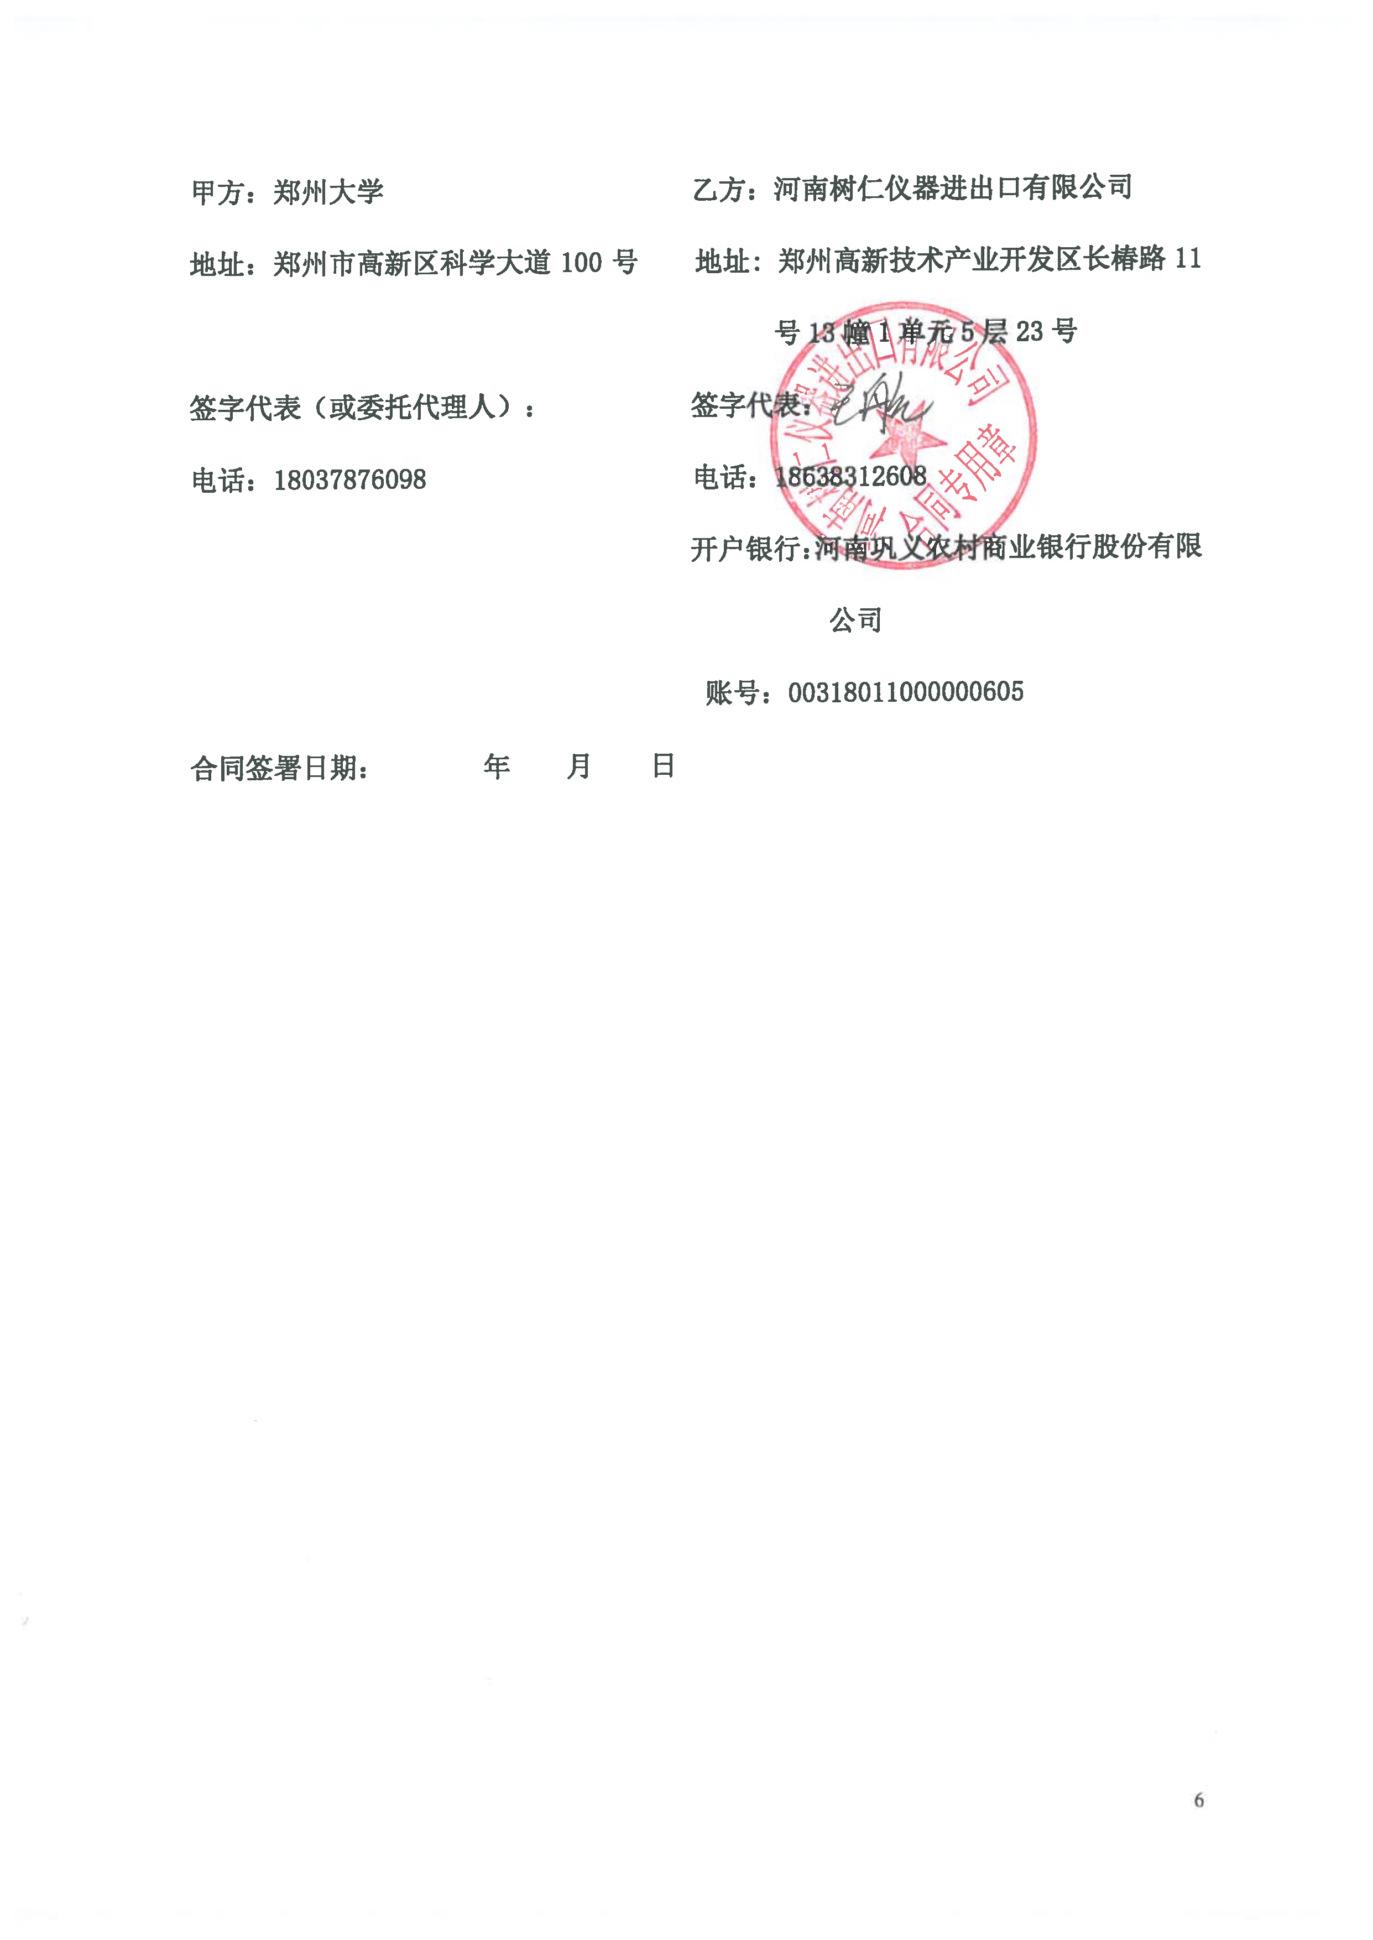
附件1：
供货范围及分项价格表
单位：元
序号 | 设备名称 | 品牌型号 | 制造厂(商) | 原产地(国) | 数量 | 单价 | 合价 | 备注
1 | 电位滴定仪 | 梅特勒-托利多、G10S | 梅特勒-托利多国际贸易（上海）有限公司 | 瑞士 | 1 | 114000.00 | 114000.00 | 免税
2 | 微型行星式球磨机 | FRITSCH、PULVERISETTE7 | 北京飞驰科学仪器有限公司 | 德国 | 1 | 94000.00 | 94000.00 | 免税
3 | 水分测定仪 | 梅特勒-托利多、HE83 | 梅特勒-托利多国际贸易（上海）有限公司 | 中国 | 1 | 16700.00 | 16700.00 | 含税
4 | PH计 | 梅特勒-托利多、FE-28 | 梅特勒-托利多国际贸易（上海）有限公司 | 中国 | 1 | 3000.00 | 3000.00 | 含税
5 | 旋转蒸发仪 | 北京大龙、RE100-PRO | 大龙兴创实验仪器(北京)股份公司 | 中国 | 1 | 11000.00 | 11000.00 | 含税
6 | 电热恒温鼓风干燥箱 | 武汉洛克、RK/DRX-2 | 武汉洛克粉磨设备制造有限公司. | 中国 | 2 | 3300.00 | 6600.00 | 含税
7 | 真空干燥箱 | 郑州生元、DEF-6050AB | 郑州生元仪器有限公司 | 中国 | 1 | 5000.00 | 5000.00 | 含税
8 | 分析天平 | 梅特勒-托利多、ME204E | 梅特勒-托利多国际贸易（上海）有限公司 | 中国 | 4 | 11400.00 | 45600.00 | 含税
9 | 机械搅拌装置 | 北京大龙、OS20-S | 大龙兴创实验仪器(北京)股份公司 | 中国 | 2 | 2300.00 | 4600.00 | 含税
10 | 循环浴 | 长城科工贸、SY-20 | 郑州长城科工贸有限公司 | 中国 | 1 | 5900.00 | 5900.00 | 含税
11 | 循环浴 | 长城科工贸、SY-10 | 郑州长城科工贸有限公司 | 中国 | 1 | 5400.00 | 5400.00 | 含税
12 | 干式三维震动筛分仪 | 湖南弗卡斯、F-SD200 | 湖南弗卡斯实验仪器有限公司 | 中国 | 1 | 14600.00 | 14600.00 | 含税
13 | 电化学工作站 | 辰华仪器、CHI660E | 上海辰华仪器有限公司 | 中国 | 1 | 55000.00 | 55000.00 | 含税
14 | 液晶智能振动磨样机 | 武汉洛克、RK32M-100 | 武汉洛克粉磨设备制造有限公司. | 中国 | 1 | 9600.00 | 9600.00 | 含税
15 | 全温震荡摇床 | 上海智城、ZWY-240 | 上海智城分析仪器制造有限公司 | 中国 | 1 | 18000.00 | 18000.00 | 含税
合计： 小写：￥409000.00元 大写：人民币肆拾万零玖仟元整

附件2：
设备技术规格参数、功能描述及配置清单表
序号 | 设备名称 | 具体技术规格参数、功能描述及配置清单描述 | 单位 | 数量
1 | 电位滴定仪 | 技术规格：  - mV  - mV测量电极接口测量范围：±2000mV；  - mV测量电极接口分辨率：0.1mV；  - mV测量电极接口误差范围：0.2mV  - pH  - pH测量电极接口测量范围：-26.8-40.8pH；  - pH测量电极接口分辨率：0.001pH；  - pH测量电极接口误差范围：0.003pH；  - 极化电极接口（Upol）  - 极化电压：0-2000mV（交流电，增量0.1mV）；  - 测量范围：0-200μA；  - 分辨率：0.1μA；  - 误差范围：0.2μA；  - 极化电极接口（Ipol）  - 极化电流：0-24μA（交流电，增量0.1μA）；  - 测量范围：0-2000mV；  - 分辨率：0.1mV；  - 误差范围：2mV；  - PT1000温度传感器  - 测量范围：-20-200℃/253.2-473.2K/-4-392℉；  - 分辨率：0.1℃/0.1K/0.18℉；  - 误差范围：0.2℃/0.2K/0.36℉；  - 电导电极接口  - 测量范围：±2000mV；  - 分辨率：0.1mV；  - 误差范围：0.2mV；  产品功能：  - 主机及控制终端  - 具有动态滴定、等量滴定、终点滴定、测量，学习滴定、校正（具有自动识别缓冲液功能）、pH电极测试、手工滴定等功能，有中文操作界面，可打印可打印中文/英语/德语/法语/西班牙语/意大利语/俄语/波兰语/韩语/葡萄牙语（任选）报告  - 具有高亮度彩色触摸屏控制终端，具有一键滴定功能，实现手动操作、方法和样品系列的快速运行  - 用户可以建立包括方法、手工操作和样品系列在内的快捷键，并以不同的图标来区分  - 即插即用电极，USB设备(U盘、打印机)或者RS232设备(天平),滴定管，以及外置滴定管驱动器等连接的时候均可以自动识别，并且无需进一步的设置即可立即进行分析使用；  - 有1个mV/pH电极接口,1个智能识别mV/pH电极接口、1个极化电极接口,1个参比电极接口,1个温度电极接口，3个USB接口、1个以太网口、1个RS232接口、1个CAN BUS现场总线接口,1个泵/搅拌器接口,1个TTL I/O接口等；  - 内置28个方法，具有学习滴定功能和方法库，以及在线帮助功能；  - 搅拌器和手工滴定台  - 螺旋桨搅拌器能够尽量减少空间占用  - 滴定台完全密封，防止易挥发或有毒有害化学品对人体伤害；  - 滴定管驱动器  - 具有滴定和加液功能，并可再扩展1个滴定管驱动器；  - 滴定管驱动器: 滴定管的分辨率1/20000, 最低检测线为0.50μL（1/20000的滴定管体积，以10mL滴定管为例）;  - 滴定管自动识别滴定剂的名称、浓度、有效期及滴定管驱动器位置等，且更换智能识别滴定管时无需重设方法;  - 电极：此次配套的电极所有数据均存储在其芯片上，使用时可以自动调用至滴定仪上，确保电极的安全使用；制造商有常规电极提供；智能识别电极与常规电极具有相同的电缆线，即插即用；  - 外围接口：  - 提供U盘用来存储方法、内存、用户管理和数据，容量4GB  - 具有RS232接口，可连接天平实现数据传输  - 具有USB或以太网接口，用于传输数据  - 可连接商用打印机和紧凑型热敏打印机打印符合GLP的报告 | 台 | 1
2 | 微型行星式球磨机 | 技术规格：  - 研磨平台数：2个  - 研磨罐尺寸：12ml，45ml可选  - 研磨工具材质：不锈钢，氧化锆，碳化物等  - 最大进样尺寸：5mm  - 最小样品处理量：0.5ml；最大样品处理量：40ml  - 最终细度（依据样品材质）：<1微米  - 研磨方式：干法/湿法  - 公转转速：100-800rpm  - 可调传动比：1：-2，自转200-1600rpm可调  - 主盘的有效直径140mm  - 离心加速度50g  - 具有可定期改变旋转方向的设计。  - 具有LED控制面板；研磨参数可实时显示/调节，运转时间可精确到秒。  - 具有有效降低球磨过程中的研磨腔室温度的排风装置设计  - 具有自动安全锁功能，防止误操作或研磨过程中安全隐患；有不平衡检测功能，如果不平衡较为严重，设备停止运转。  - 具有RS232接口  产品配置：  - 主机1台  - 不锈钢制45ml研磨碗2个  - 不锈钢制研磨球直径10mm，36个  - PTFE密封圈2个  - 国内配套氧化锆研磨碗2个 | 套 | 1
3 | 水分测定仪 | 技术规格：  - 量程：80g  - 可读性：1mg,0.01%MC  - 重复性：0.15%(2g样品)0.05%(10g样品)  - 具有标准、快速的升温模式  - 温度范围：50-200˚C(1˚C增量)  - 加热：卤素灯加热  - 结果显示：%MC,%DC,%ATROMC,%ATRODC,g  - 具有LCD显示屏  - 有图形化操作指导，进程指示显示，具有屏幕辅助，可快速进行设置。 | 台 | 1
4 | PH计 | 技术规格：  - pH：测量范围：-2.00~16.00，分辨率：0.01/0.1（可调分辨率），精度：±0.01  - mv：测量范围：-2000.0~2000.0，分辨率：1，精度：±1  - 温度（℃）：测量范围：-5...105(23...221℉)，分辨率：0.1，精度：0.3  - 可设置自动和手动温度补偿功能，确保数据的准确性  - 支持5点校准，可实现线性/线段两种校准方式，具有4组预设缓冲液  - 可存储200组测量数据，方便数据的导出留存  - 设备具备3种接口：RS232接口、USB接口、参比接口  产品配置：  - 主机一台  - LE438电极一支  - 缓冲液三包 | 套 | 1
5 | 旋转蒸发仪 | 技术规格：  - 蒸发瓶容量：50-3000ml，转速20-280rpm，具有LCD数字显示屏显示转速  - 具有正反转旋转功能，在线加料功能，定时功能，时间设置范围：1-999min  - 升降方式为自动升降，升降行程140mm，具有断电自动提升功能，有可调升降终点识别功能  - 冷凝器面积1400cm²  - 水浴锅容量5L，不锈钢材质，温度范围室温-180℃，具有LCD数字显示屏显示温度，采取PID温度控制，控温精度：±1℃  - 操作面板灵活可拆卸可通过RS232接口可连接USB，外接电脑控制仪器并记录转速、温度等相关数据  - 有IP20保护级别  产品配置：  - 主机一台  - 配套水浴锅一台 | 套 | 1
6 | 电热恒温鼓风干燥箱 | 技术规格：  - 温度范围：室温+10-300℃  - 工作尺寸：550*450*550mm  - 设有透视窗  - 外观静电喷涂，通过电子调节仪控温，可设置时间 | 台 | 2
7 | 真空干燥箱 | 技术规格  - 采用数显微电脑温度控制，有定时功能、控温保护功能  - 内胆为304不锈钢，设有双层钢化玻璃观察窗。  - 控温范围20-250℃  - 控温精度0.1℃  - 真空度133pa  - 工作尺寸400×330×360(mm)  产品配置：  - 主机一台  - 配套真空泵一台 | 套 | 1
8 | 分析天平 | 技术规格：  - 称量范围0-220g  - 可读性0.1mg  - 重复性误差0.1mg  - 线形误差0.2mg  - 稳定时间2s  - 灵敏度时间漂移2.0ppm/℃  - 具有坚固的金属机架，加固的机身能实现过载保护，用户界面比较直观，操作按钮可以快捷调用所有内置应用程序和校正菜单  - 内置时间与日期设置，符合ISO/GLP的文档记录要求  - 具有水平指示器，整个防风罩及秤盘支架可拆卸，易于清洁  - 具有配方称量、动态称量、求和称量、计件称量、密度测定、百分比称量、称重称量、统计称量、自由因子称量、称量值检索等应用程序，可满足不同的称量要求 | 台 | 4
9 | 机械搅拌装置 | 技术规格：  - 最大搅拌量(H2O)：20L  - 电机输入功率50W，电机输出功率40W  - 转速可设定0-2200rpm，转速在LED屏幕上显示  - 有过载保护、电机保护  - 最大使用粘度10000mPas  - 钻夹头夹持直径范围：0.5-10mm  - 外形尺寸90×250×200mm | 套 | 2
10 | 循环浴 | 技术规格：  - 采用PID控温，LED显示  - 采用立式结构，装有脚轮，浴槽采用SUS304材质  - 循环进出液口配有不锈钢保温软管  - 储液槽容积：20L，开口尺寸：Φ330×200mm  - 使用温度范围：室温+5～180℃  - 温度稳定性：±2℃  - 加热功率：2000W  - 循环泵功率：280W  - 额定流量(L/min)：30  - 压力（bar）：1  - 外循环接口：3/4" | 台 | 1
11 | 循环浴 | 技术规格：  - 采用PID控温，LED显示  - 采用立式结构，装有脚轮，浴槽采用SUS304材质  - 循环进出液口配有不锈钢保温软管  - 储液槽容积：10L，开口尺寸：Φ280×150mm  - 使用温度范围：室温+5～180℃  - 温度稳定性：±2℃  - 加热功率：1800W  - 循环泵功率： 280W  - 额定流量(L/min)：30  - 压力（bar）：1  - 外循环接口：3/4" | 台 | 1
12 | 干式三维震动筛分仪 | 技术规格：  - 应用于粉末状、颗粒状、小块状、松散的、悬浮物等样品  - 变频控制，数字显示，可实现振幅调节和间歇式筛分模式，可定时、定振频、定振次筛分；  - 筛分范围：20um-125mm  - 最大频率：3000次/分钟  - 振幅：0.2-3mm  产品配置：  - 主机一台  - 筛网八个  - 筛底一个 | 台 | 1
13 | 电化学工作站 | 技术规格  1.恒电位仪：  1.1.最大电位范围：±10V  1.2.槽压：±13V  1.3.恒电位仪上升时间：小于1ms,通常0.8ms  1.4.恒电位仪带宽（-3分贝）：1MHz  1.5.所加电位范围：±10mV,±50mV,±100mV,±650mV,±3.276V,±6.553V,±10V  1.6.所加电位分辨：电位范围的0.0015%  2.恒电流仪：  2.1.恒电流范围：3nA–250mA；  2.2.电流准确度：电流大于3e-7A时：0.2%，其他范围为1%，±20pA；  2.3.电流分辨率：电流范围的0.03%；  2.4.测量电位范围：±0.025V,±0.1V,±0.25V,±1V,±2.5V,±10V；  2.5.测量电位分辨率：测量范围的0.0015%；  3.电位计：  3.1.参比电极输入阻抗：1e12欧姆；  3.2.参比电极输入带宽：10MHz；  3.3.参比电极输入偏置电流：≤10pA@25°C；  3.4.波形发生和数据获得系统：快速信号发生  3.5.更新速率：10MHz，16位分辨；  3.6.快速数据采集系统：16位分辨，双通道同步采样，  3.7.采样速率每秒1,000,000点；  3.8.外部信号记录通道最高采样速率：1MHz；可拓展扫描电化学显微镜功能；  4.CV和LSV扫描速度：0.000001V/s至10,000V/s；  5.扫描时的电位增量：0.1mV（当扫速为1,000V/s时）；  5.1.CA和CC的脉冲宽度：0.0001至1000sec；  5.2.CA和CC的最小采样间隔：1μs；  5.3.CC模拟积分器；  5.4.DPV和NPV的脉冲宽度：0.001至10sec；  5.5.SWV频率：1至100kHz；  5.6.i-t的最小采样间隔：1μs；  5.7.ACV频率范围：0.1至10kHz；  5.8.SHACV频率范围：0.1至5kHz；  5.9.FTACV频率范围：0.1至50Hz，可同时获取基波，二次谐波，三次谐波，四次谐波，五次谐波，六次谐波的ACV数据；  6.交流阻抗：0.00001至1MHz；交流阻抗波形幅度：0.00001V至0.7V均方根值 | 台 | 1
14 | 液晶智能振动磨样机 | 技术规格：  - 料钵材质：锰钢  - 装钵个数：3个  - 装料量：140g*3  - 出料粒度（目）：120-350 | 台 | 1
15 | 全温震荡摇床 | 技术规格：  - 采用P．I．D（微电脑环境扫描微处理芯片）  - 有液晶显示屏可以显示设定参数和实测参数  - 采用强制对流式，振荡方式为回旋式  - 温度控制范围（℃）：4～60  - 温度分辨精度（℃）：0.1  - 温度波动度（℃）：±0.5  - 温度均匀度（℃）：±1（37℃时）  - 回旋频率范围（r/min）：30～400  - 回旋频率精度（r/min）：±1  - 摇板振荡幅度（mm）Φ0～50可调  - 定时范围（h）：0～9999  - 摇板尺寸（mm）：400*370  - 箱体采用静电喷塑，有钢化玻璃视窗  - 有电机过热、温度失控、异常超温的声光电报警功能，也有断电回复功能 | 台 | 1

附件3：
售后服务计划及保障措施
我单位就采购编号： 豫财询价采购-2020-52 号 豫政采(2)20201564-3（填写采购编号、标段号）售后服务及质量保证承诺如下：
1、我公司郑重承诺本次询价采购响应活动中，所有国产设备质保期限均为合同生效后 3 年（填写具体数据），所有进口设备质保期限均为合同生效后 1 年（若无进口设备则此条可以不填）。
2、所投货物非人为损坏出现问题，我单位在接到正式通知后 0.5 小时（填写具体数字，以下类同）内响应， 2 小时内到达现场进行检修，解决问题时间不超过 24小时（进口仪器 2 小时内响应，解决问题时间不超过 48 小时）。若不能在上述承诺的时间内解决问题，则在 15 个工作日内提供与原问题机器同品牌规格型号的全新仪器备机服务，直到原设备修复，期间产生的所有费用均有我单位承担。原设备修复后的质保期限相应延长至新的保修期截止日，全新备机在使用期间的质保及售后均按上述承诺执行。
3、售后
3.1维修单位名称： 河南树仁仪器进出口有限公司
售后服务地点： 郑州高新技术产业开发区长椿路11号13幢1单元5层23号
联系人：王惠明
联系电话： 18638680508从事 售后服务 方面技术服务3 年以上，职称： /
4、我公司技术人员对所售仪器定期巡访，免费进行系统的维护、保养及升级服务，使仪器使用率大道最大化，每年内不少于 6 次上门保养服务，包括寒暑假。
5、安装及培训：
5.1我公司提供的安装配送方案为： 接到用户通知后，我单位组织由仪器设备厂家认证的工程师2人，在3个工作日内到达用户指定地点，负责对所售仪器的安装、调试，直到设备指标符合投标文件的要求。在完成安装、调试、检测后，向用户提供检测报告、技术手册，提供中文版的技术资料。验收的技术标准达到制造(生产)厂商标明的技术指标，个别不能测试的指标另作详细的文字说明。检测的标准依据国家有关规定执行。；
项目验收前，我公司负责在项目现场对所投设备培训至少3人使用人员进行培训，使培训人员达到熟练掌握、灵活应用的程度。培训所需费用包含在投标总报价中。
培训内容：指导性培训授课，了解和初步掌握硬件和软件的功能和使用方法。提供最新的相关文字或电子音像培训资料。
5.2我公司将组织由仪器设备厂家认证的工程师 1 人，负责对所售仪器的安装、调试；为减少用户的操作错误概率，为用户培训至少 3 人的熟练工作人员，所有费用均包含在本次响应总报价中。
5.3人员培训计划： 见7.1 ；
6、项目所提供的其它免费物品或服务 （1）终身为客户提供软件升级服务。
（2）用户提供免费的电话咨询及技术服务（3）我公司派出技术人员到最终用户现场免费安装调试。（4）每年提供至少次上门巡访服务，保证设备的正常运行（5）对于非我单位所供的设备，我公司售后服务工程师提供免费上门检修服务，需要更换零配件的，按照厂家报价进行收取。 ；
7、技术人员情况： 我公司具有高级工程师2人，技术维修人员5人，7*24小时为客户服务。我公司现有基本维修工具及常见仪器的专用维修工具设备，保障维修工作顺利进行。；
序号 | 名字 | 联系方式 | 职位 | 学历
1 | 王航 | 18638783273 | 项目经理 | 本科
2 | 王惠明 | 18638680508 | 售后经理 | 本科
3 | 马黎旭 | 18538259184 | 技术经理 | 本科
4 | 张文伟 | 18638683876 | 售后服务 | 本科
5 | 张博 | 18438616659 | 售后服务 | 本科
6 | 马开宽 | 18438616587 | 售后服务 | 本科
8、在完成安装、调试、检测后，须向用户提供检测报告、技术手册，提供中文版的技术资料（包括操作手册、使用说明、维修保养手册、电路图、安装手册、产品合格证等）。验收的技术标准达到制造(生产)厂商标明的技术指标，个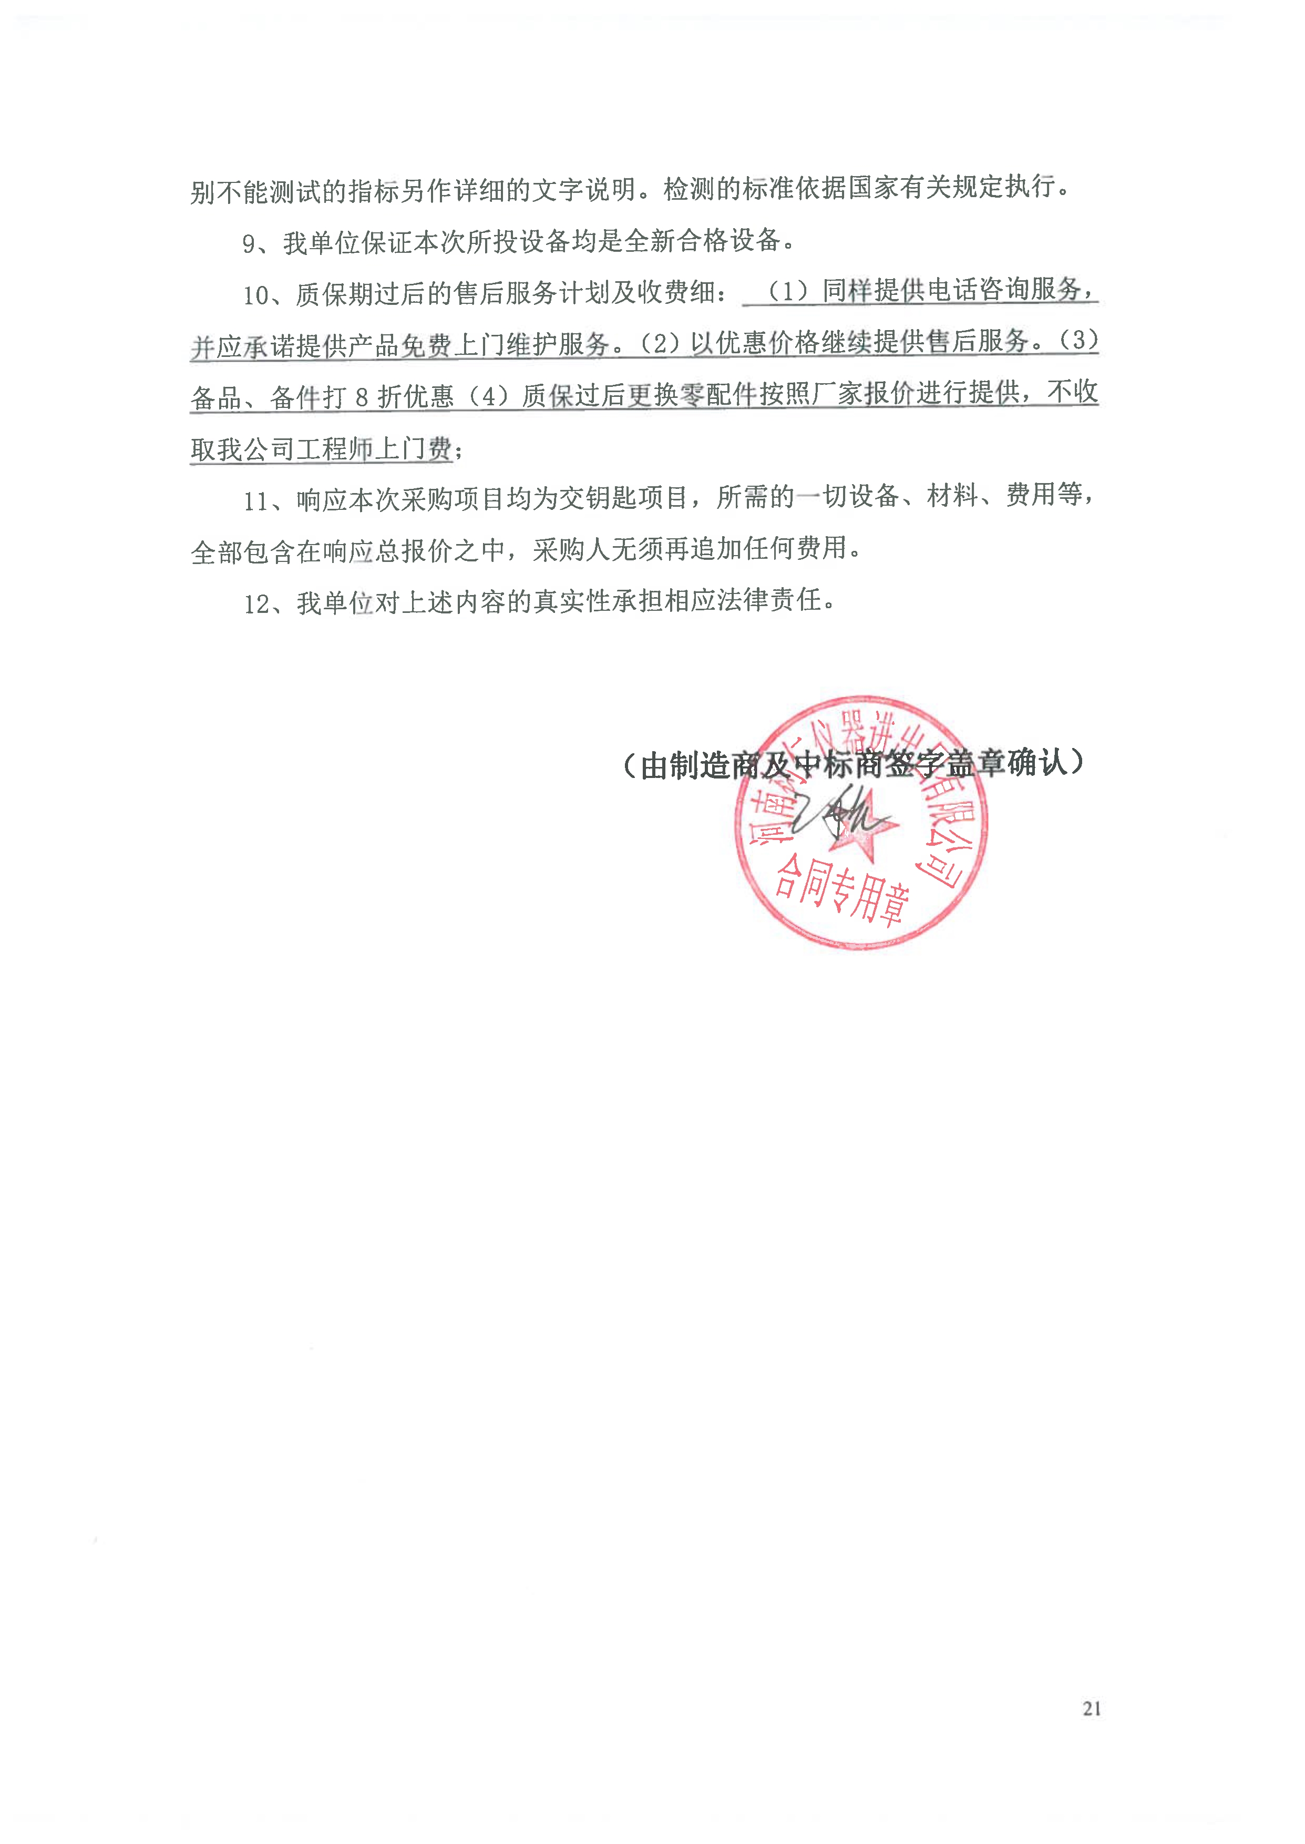
附件4：
郑州大学仪器设备初步验收单
No. 年 月 日
使用单位 |  |  |  |  | 使用人 |  |  | 合同编号
供货商 |  |  |  |  |  |  |  |  | 合同总金额
设备明细（品名、型号、规格、生产厂家、数量、金额等，不够可另附表）
序号 | 品名 |  |  | 技术参数  （规格型号） |  |  | 生产厂家（产地） |  |  | 数量 |  | 单位 |  | 金额
实 物 验 收 情 况 | 外观质量（有无残损，程度如何）。
实 物 验 收 情 况 | 清点数量（主机、配件、型号、规格、产地是否与招投标文件、合同、发票、装箱单的数量相同，若有出入，说明缺件名称、规格、数量、金额）。
实 物 验 收 情 况 | 仪器设备安装调试及使用人员培训情况（是否完成整套设备安装、有无安装缺陷，使用人员是否经过培训）。
技术验收情况 | 依据合同约定技术条款逐一测定设备的性能和各项技术指标，所测结果是否与合同约定技术条款规定的一样，性能是否稳定，配件是否齐全，是否有安全隐患，具体说明。
初步验收情况 | □通过验收 □整改后再组织验收  □不通过验收 索赔要求 □其他结论
验收小组  成员签字 |  |  |  |  |  |  | 供货商  授权代表签字
附件5：
中标通知书